Prezime, Ime | Grupa | Matični broj | Elektronička pošta
Boto, Danijel | 1.007 | 0036666666 | http://www.youtube.com/watch?v=Hd09RMcT5vE

MENADŽMENT U INŽENJERSTVU

SEMINARSKI RAD

Organizacija dana karijera

Izjavljujem, pod moralnom odgovornošću, da sam ovaj rad izradio samostalno.

Uvod – obrazloženje pokretanja projekta
Dan karijera se održava dvaput godišnje i služi da bi se studentima olakšao „prvi korak“ u procesu zapošljavanja. Razne tvrtke prezentiraju svoje radove i ukazuju na poželjne atribute budućih zaposlenika. Postoji mogućnost predavanja životopisa i razgovora za posao na licu mjesta te tako pojedinac može zaobići klasičan način javljanja na oglas za posao.
Cilj dana karijera je upoznati mlade ljude sa vrstama poslova koje mogu obavljati sa svojim znanjem i vještinama. Također dobivaju jedinstvenu priliku otvoreno razgovarati s ljudima koji su sve to prošli i imaju određeno iskustvo.

Doseg projekta
Prvo trebamo pronaći pogodan prostor za održavanje događaja, najbolje sveučilišni. Zatim okupiti zainteresirane tvrtke, osigurati im mjesto i odraditi fizičke radove kao što je montiranje štandova i dovod utičnica za napajanje električnom energijom.
U posebnoj prostoriji omogućiti održavanje prezentacija aktualnih tema u gospodarstvu te razgovor između studenata i poslodavaca. Potrebno je predvidjeti optimalan broj sjedećih mjesta. Tu će se također nalaziti i švedski stol s hranom i pićem za prisutne.

Organizacijska struktura projekta
Tim od četvero ljudi će se pobrinuti za sve aspekte provođenja plana projekta. Svaki član tima mora imati barem dvije godine iskustva u svom zadatku.
- Filip – vođa tima
  - student FER-a, karizmatičan, izraženih komunikacijskih sposobnosti, dodjeljuje zadatke preostalim članovima, nadzire njihov rad, pruža moralnu podršku
- Martin – kontakt osoba, promocija
  - petogodišnje iskustvo u odjelu za odnose s javnošću u uglednoj tvrtki
  - odlučuje koje tvrtke će sudjelovati, kontaktira ih, vodi zapisnik, prima prijave
  - promovira događaj putem Facebook stranice i dijeljenjem letaka u centru grada
  - odgovara na moguće upite studenata
- Štef – univerzalac
  - radi dvadeset godina kao domar u tehničkoj tvrtki, u slobodno vrijeme vari metalne konstrukcije
  - zadužen za nabavu materijala i sastavljanje štandova
  - osigurava dodatne utičnice za struju
- Vanesa – dizajn, catering
  - kreativna, razumije se u sendviče, trogodišnje iskustvo u grafičkom dizajnu
  - dizajnira prepoznatljivi logotip
  - odlučuje o razmještaju štandova
  - naručuje hranu i piće za švedski stol

Faze projekta
- Pokretanje (4.7. 2011. – 8.7.-2011.)
  - okupljanje i upoznavanje svih članova
  - dogovor, jasna podjela zadataka
- Analiza (9.7.2011. – 31.7.2011.)
  - kontaktiranje tvrtki, primanje prijava
  - odabir prostora, određivanje dana događaja
- Izvršenje (1.8.2011. – 31.8.2011.)
  - dizajniranje logotipa, raspodjela štandova
  - dogovaranje plana i programa događaja
  - slaganje štandova, oznake za posjetitelje
  - naručivanje hrane i pića za sobu za konferencije
- Završetak (1.9. – 5.9.)
  - održavanje dana karijera
  - čišćenje
Svaki dan (osim vikendom) u 21 sat, svi članovi komuniciraju preko VoIP-a i izvještavaju o napretku i eventualnim poteškoćama u svom zadatku.

Struktura raspodijeljenog posla (WBS)
Organizacija dana karijera
Pokretanje
Analiza
Izvršenje
Završetak
2.1. Kontaktiranje tvrtki, prijave
2.2. Odabir prostora
3.1. Promoviranje
3.2. Dogovaranje plana i programa događaja
3.3. Montiranje štandova
3.4. Dovođenje utičnica za struju
1.1. Okupljanje i upoznavanje
1.2. Podjela zadataka
2.3. Određivanje dana događaja
4.1. Održavanje eventa
4.2. Čišćenje
3.5. Pristup bežičnoj mreži za posjetitelje
3.6. Naručivanje cateringa
3.7. Dizajniranje logotipa

Matrica resursa

Aktivnost | Filip | Martin | Štef | Vanesa | Resursi
1.1 | + | + | + | + | Papir i olovka
1.2 | + | + | + | + | Papir i olovka
2.1 |  | + |  |  | Računalo, telefon
2.2 | + |  |  | + | Telefon
2.3 | + | + |  |  | Kalendar
3.1 |  | + |  |  | Računalo, letci
3.2 | + | + |  | + | Računalo, telefon
3.3 |  |  | + |  | Metalni okviri, alat
3.4 |  |  | + |  | Produžni kablovi
3.5 | + |  |  |  | Računalo
3.6 |  |  |  | + | Telefon
3.7 |  |  |  | + | Računalo
4.1 | + | + | + | + | Voki toki
4.2 | + | + | + | + | -

Trajanje aktivnosti

- Pokretanje
  - Okupljanje i upoznavanje (2 dana)
  - Podjela zadataka (3 dana)
- Analiza
  - Kontaktiranje tvrtki, prijave (14 dana)
  - Odabir prostora (7 dana)
  - Određivanje dana događaja (2 dana)
- Izvršenje
  - Promoviranje (16 dana)
  - Dogovaranje plana i programa događaja (3 dana)
  - Montiranje štandova (7 dana)
  - Dovođenje utičnica za struju (2 dana)
  - Pristup bežičnoj mreži za posjetitelje (1 dan)
  - Naručivanje cateringa (1 dan)
  - Dizajniranje logotipa (7 dana)

- Završetak
  - Održavanje eventa (1 dan)
  - Čišćenje (2 dana)

Definiranje kontrolnih točaka
- kontrolna točka: svi članovu daju suglasnost u izvedbi projekta
- kontrolna točka: nakon 2. faze projekta
- kontrolna točka: nakon 3. izvršenja svih radova
Svaka kontrolna točka podrazumijeva kratki sastanak sa svim članovima tima.

Gantogram

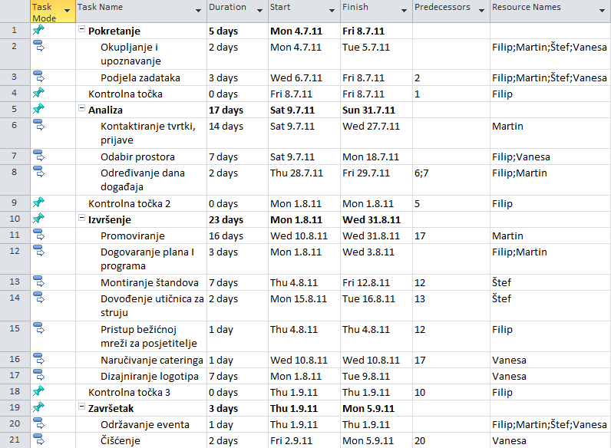

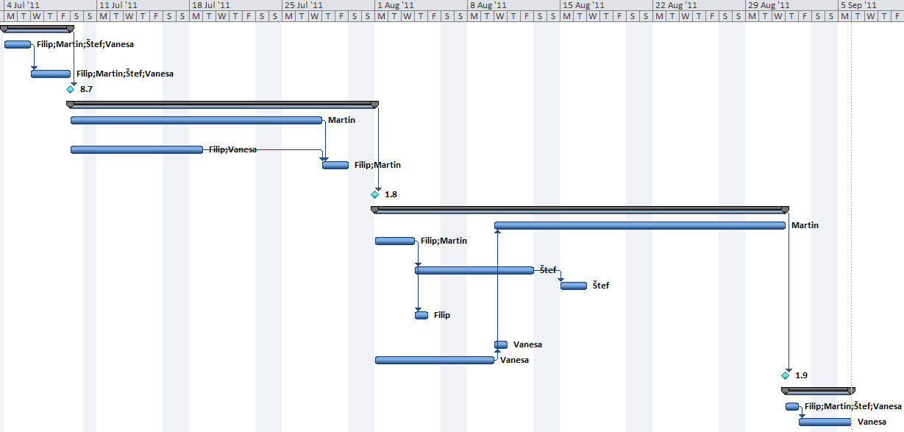

Pretpostavljeni rizici
U slučaju da nestane struje, sva elektronička oprema bi prestala raditi. Jedan od načina da se ublaže posljedice nestanka struje je da svi predstavnici ponesu svoja neprekidna napajanja (UPS).
Može se dogoditi da broj posjetitelja bude premalen i sav trud i novac budu bačeni u vjetar. Zato imamo promoviranje događaja s namjerom da se studenti zainteresiraju za svoju budućnost.
Također, niti ovaj projekt nije imun na opasnost od požara pa je pametno postaviti i par aparata za gašenje u blizinu.

